Студент группы ИС-24 Кмета А.Г.

**Практическое занятие № 5_1**

**Постановка задачи:**

Постановка задачи: Составить программу, в которой функцию построит изображение, в котором в первой строке 1 звездочка, во второй - 2, в третьей -3, ..., в строке с номером m – m звездочек.

**Текст программы:**

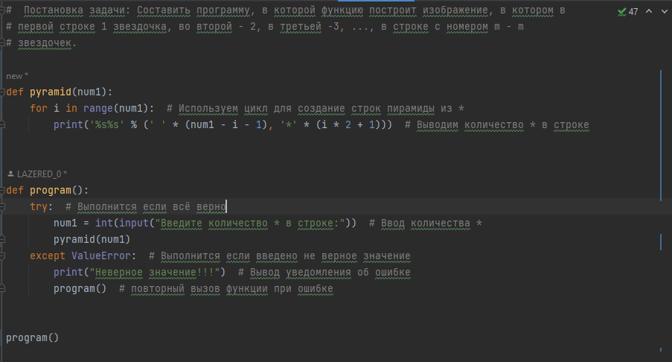

**Протокол работы программы:**

